מעבדה במודלים אקולוגיים - סמסטר קיץ התשפ"ה

תרגיל בית 1 -– עבודה בצוותי העבודה

מועד הגשה: 14.9.2025

שם הצוות: **WaterScope**

קישור לתיקיית גיט: <https://github.com/mikeobeid/EcologyCourse>

קישור למחברת **COLAB**/אתר: <https://kinneret-app.vercel.app>

**מהנדס מערכת: מאיקל עובייד**

|  |  |  |
| --- | --- | --- |
| שם חבר הצוות | משימות שהוקצו | משימות שהושלמו |
| אמירה עוסמאן עבאס | **ביצוע ראיונות עם פרסונה, תכנון מסכי ממשק המשתמש, הכנת תרשים Use Case, וכן כתיבה של דרישות פונקציונליות לצד דרישות שאינן פונקציונליות.** | הושלמו כל המשימות שהוקצו |
| עלי חג'אזי | **הגדרת המודלים האקולוגיים שישולבו בפרויקט, פיתוח רעיונות חדשים (Divergent Thinking), וכן מיקוד ושיפורם באמצעות (Convergent Thinking).** | הושלמו כל המשימות שהוקצו |
| מאיקל עובייד | **סיכום הראיונות והפקת מפת אמפתיה, כתיבת הקשר וקונטקסט עבור האפליקציה, וכן יצירת אב-טיפוס ראשוני על גבי נייר.** | הושלמו כל המשימות שהוקצו |

1) מהו שם האפליקציה?רשמו פסקה קצרה של הסבר והקשר (קונטקסט).יש להתיחס גם למקורות אקדמיים (מאמרים). הראו תרשים של האקוסיסטם.

האפליקציה **"Kinneret3DEcology"** (**דינמיקה ביוגיאוכימית תלת-ממדית של הכנרת**) פותחה כמרחב אינטראקטיבי לחקר והדמיה של תהליכים ביוגיאוכימיים באגם הכנרת. מטרתה להנגיש נתוני מחקר מורכבים (כגון דינמיקת פיטופלנקטון, יחסי נוטריינטים ומחזורי פחמן) בצורה ויזואלית וברורה. המודל מבוסס על מסגרת ה-Darwin Model של MIT**\***, שנעשה בה שימוש במחקרים עדכניים על מערכות מים מתוקים **(Amitai et al., 2023)**, ומאפשר למשתמשים לבחון תרחישים שונים של שינויי אקלים, שימוש במשאבים והשפעות אנושיות על המערכת האקולוגית. באמצעות האפליקציה ניתן לחקור הקשרים בין קבוצות פונקציונליות של פלנקטון, זרימת חומרים והקיבולת האקולוגית של הכנרת, ולהבין טוב יותר את יחסי האדם סביבה.

הפיצ'ר מתוכנן **עבור** חוקרי אקולוגיה ולימנולוגיה, **כדי לסייע להם ב**הרצת סימולציות ובניתוח תרחישים סביבתיים מורכבים בכנרת, **ולתת להם ערך של** חיסכון בזמן, דיוק גבוה יותר ותובנות מבוססות נתונים למחקר ולניהול האגם.

**\***ה-**Darwin Mode** של MIT הוא מודל אקולוגי-ביוגאוכימי מתקדם שמדמה את הדינמיקה של פלנקטון במערכות ימיות ומתוקות. המודל כולל קבוצות פונקציונליות שונות של פיטופלנקטון וזואופלנקטון, ומאפשר לבחון אינטראקציות ביניהן תחת תנאי סביבה משתנים כמו נוטריינטים, טמפרטורה ואור.

תרשים של האקוסיסטם:

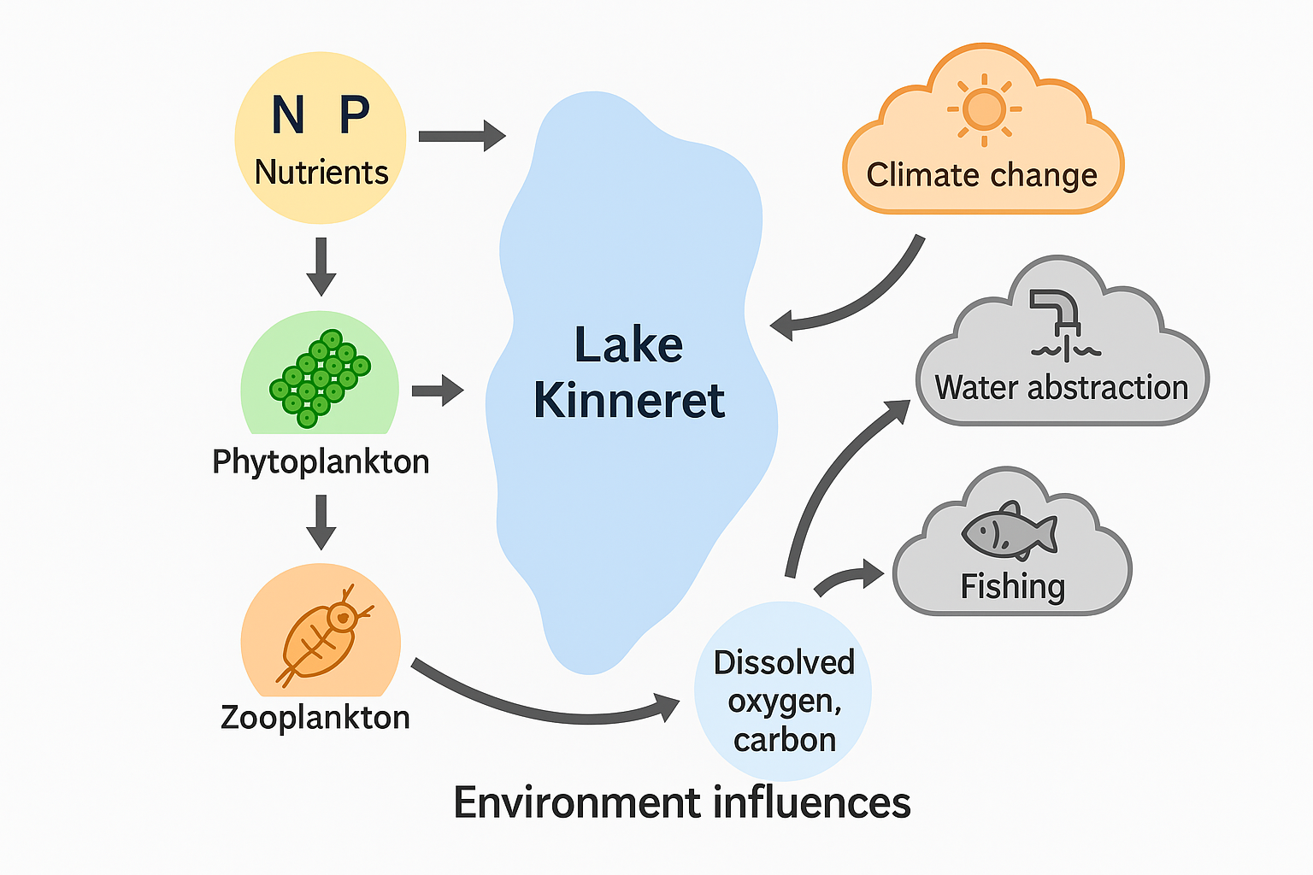

### 

### 

### 

### **הסבר על התרשים:**

התרשים מציג את המערכת האקולוגית של הכנרת ואת יחסי הגומלין המרכזיים בה:

1. **נוטריינטים (חנקן וזרחן)** – מוזרמים למערכת ממקורות טבעיים ואנתרופוגניים (נחלים, סחף קרקע, דשנים חקלאיים).
2. **פיטופלנקטון** – משתמשים בנוטריינטים ובאנרגיית השמש כדי לבצע פוטוסינתזה ולגדול. בקבוצה זו נכללים גם ציאנובקטריה שיכולות ליצור פריחות מזיקות.
3. **זואופלנקטון** – ניזונים מהפיטופלנקטון ומעבירים אנרגיה במעלה מארג המזון.
4. **חמצן ופחמן** – תהליכי הפוטוסינתזה והנשימה מווסתים את רמות החמצן המומס והפחמן הדו-חמצני במים, ומשפיעים על איכות המערכת.
5. **גורמים סביבתיים** – קרינת שמש, טמפרטורה ושונות עונתית משפיעים על זמינות הנוטריינטים, על קצב הפוטוסינתזה ועל תהליכי ערבול המים.
6. **השפעות אנושיות** – שאיבת מים, דיג ושינויי אקלים משפיעים ישירות על המערכת ועל יציבותה.

**סיכום:** באמצעות תרשים זה ניתן להבין את הקשרים הביוגיאוכימיים העיקריים ואת הרגישות של הכנרת לשינויים סביבתיים ואנושיים, דבר שמדגיש את הצורך במודל חיזוי ובכלי ניהול אינטראקטיביים כמו האפליקציה שפיתחנו.

2) הגדירו את הפרסונה של המשתמש במערכת. בצעו ראיון עם אדם המייצג משתמש.ציירו empathy map:

**פרסונה:**

|  |  |  |
| --- | --- | --- |
| **פרטים אישיים:**   * שם: ד”ר רועי לוי * גיל: 35 * מין: זכר * מקום מגורים: חיפה * מצב משפחתי: נשוי + ילד * השכלה: פוסט-דוקטורט באוקיאנוגרפיה לימנולוגית   **עיסוק/תפקיד:**  חוקר במכון לחקר ימים ואגמים (IOLR), מתמקד בדינמיקת פיטופלנקטון, זרימות מים וחיזוי פריחות אצות. | **מאפיינים:**  ד”ר רועי לוי זקוק לנתונים עדכניים ואמינים לטובת פרסומים מדעיים, והוא מעוניין להריץ סימולציות ולבדוק תרחישים שונים, כמו לדוגמה השפעת עלייה בטמפרטורה על ריכוזי החמצן במים. בעבודתו הוא משתמש במודלים מתמטיים ובממשקים אינטראקטיביים כדי לנתח תוצאות בצורה מעמיקה, ונדרש ליכולת לייצא נתונים בפורמטים מגוונים כגון CSV, ‏JSON וגרפים באיכות המתאימה לפרסום מדעי. עבורו, כלי אידיאלי הוא כזה שחוסך זמן ומאפשר ניתוח גמיש ומפורט של תהליכים ביוגיאוכימיים המתרחשים בכנרת.  **כלי עבודה יומיומיים:** מחשב נייד, תוכנות סטטיסטיות, מאגרי נתונים פתוחים. |  |

בראשית התהליך בנינו מערך שאלות מנחות שישרת אותנו בראיונות עם חוקרים העוסקים בדינמיקה ביוגיאוכימית של הכנרת. מטרתן הייתה למפות את הצרכים המדעיים, שיטות העבודה המחקריות, נקודות הקושי והציפיות שלהם מן המערכת, כך שנוכל לתרגם את הנתונים והמודלים החישוביים לכלי מדעי יעיל, אינטראקטיבי ונוח לשימוש. איסוף המידע הזה מאפשר לנו לעצב פתרון שמותאם במיוחד לחוקר, תומך בפרסומים מדעיים, בהרצת סימולציות ובבדיקת תרחישים, וכן מספק בסיס מוצק להרחבות עתידיות

### 

### 

### 

### **ראיון עם נציג המשתמש – ד”ר רועי לוי**

**מטרה:** להבין צרכים, תהליכי עבודה וחסמים של חוקר בתחום איכות המים והדינמיקה האקולוגית בכנרת, כדי לתרגם את המודל ל־UI מדעי ואינטראקטיבי שתומך במחקר ופרסומים.

**שאלות ותשובות:**

**שאלה:** איך תוכל להשתמש במערכת ביום-יום שלך?

**רועי:** אני עובד הרבה עם נתוני ניטור ועם מודלים חישוביים. מערכת שמרכזת לי את הנתונים ומאפשרת להריץ סימולציות על תרחישים שונים (למשל, השפעת התחממות על ריכוזי חמצן) תחסוך לי זמן ותשפר את הדיוק של המסקנות שלי.

**שאלה:** איזה מידע הכי חשוב לך שיהיה במערכת?

**רועי:** אני צריך גישה ישירה לנתוני נוטריינטים, טמפרטורה, חמצן מומס וריכוזי פלנקטון, כולל סדרות זמן ומדידות בעומקים שונים. בנוסף, חשוב לי שהמערכת תאפשר הפקת גרפים והשוואות בין שנים שונות, וגם ייצוא ל-CSV או JSON כדי שאוכל לשלב בתוכנות ניתוח נוספות.

**שאלה:** מה היית רוצה שתהיה חוויית השימוש במערכת?

**רועי:** שהמערכת תהיה ברורה אבל גם גמישה. חשוב לי שתהיה אפשרות לבחור פרמטרים, להגדיר טווחי זמן, ולבצע ניתוחים מותאמים אישית. לא צריך ממשק “פשוט וצבעוני” כמו לקהל הרחב, אלא כלי אינטראקטיבי עם עומק שמאפשר לי לשאול שאלות מחקריות אמיתיות.

**שאלה:** האם תרצה לשתף פעולה עם המערכת כחלק מהמחקר שלך?

**רועי:** בהחלט. אני יכול להשתמש בה כדי להריץ מודלים שונים, לאמת תחזיות מול נתוני אמת, ולפרסם תוצרים מדעיים מבוססי המערכת. גם שיתוף פעולה בין חוקרים דרך המערכת יכול להיות בעל ערך רב.

**שאלה:** אילו רגשות המערכת אמורה לעורר לדעתך?

**רועי:** אמון: שהנתונים אמינים ומדויקים. שליטה: שאני יכול לקבל תמונה מלאה ולנתח אותה לפי הצרכים שלי. וביטחון: שהמערכת מבוססת על מדע חזק ושאפשר להסתמך עליה גם בקבלת החלטות.

**שאלה:** מה חשוב לך כחלק מהחווייה הטכנולוגית של המערכת?

**רועי:** שתהיה אינטגרציה חלקה בין מאגרי נתונים, אפשרות להריץ מודלים מתקדמים, ויכולת לייצא בקלות תוצרים שאני יכול להכניס למצגות או למאמרים. גם מהירות התגובה חשובה, שלא אחכה דקות לכל גרף.

**שאלה:** מה יהפוך את המערכת הזו לייחודית עבורך?

**רועי:** אם היא תחבר בין נתוני ניטור בזמן אמת, מודלים חישוביים ותצוגה אינטראקטיבית הכול במקום אחד. כלי כזה באמת יאפשר לחוקרים לעבוד ביעילות ולהוציא מחקר ברמה גבוהה יותר.

## **:Empathy Map – ד”ר רועי לוי**

|  |  |
| --- | --- |
| **SAYS**   * "אני צריך נתונים עדכניים ואמינים למחקר שלי." * "חשוב לי להריץ סימולציות של תרחישים שונים." * "אני חייב לייצא את התוצרים לגרפים ולמאמרים." | **FEELS**   * מתוסכל מהעובדה שהנתונים מפוזרים ולא נגישים בקלות. * מוטרד מהשקעת זמן מיותרת בעיבוד מידע ידני. * מתלהב ונרגש מהאפשרות לקבל כלי אינטגרטיבי שיחסוך לו זמן. |
| **DOES**   * מנתח נתוני ניטור ומריץ מודלים מתמטיים. * משווה בין תקופות שונות כדי לזהות דפוסים. * מייצא נתונים לגרפים ומכין מאמרים ומצגות. | **THINKS**   * "אני צריך כלי שיחבר בין נתוני אמת לבין מודלים חיזויים." * "אם תהיה מערכת כזו אז היא תשדרג את רמת המחקר שלי." * "חשוב שהמערכת תהיה אמינה וגמישה, ולא תדרוש תפעול מסובך." |

ֿ

**בצעו את המשימה עם בינה מלאכותית לבחירתכם**

***\*הוספנו לסוף העבודה\****

3) בצעו תהליך של divergent thinking. רשמו את כל הרעיונות שעלו.

**1** - **הדמיה ונתונים סביבתיים**

- הוספת שכבות מידע על רמות חנקן, זרחן וחמצן.

- הצגת מפות דינאמיות של תנועת זרמים ורוחות .

- אפשרות להשוות בין עונות השנה השונות.

- שילוב נתוני עבר לטובת חיזוי מגמות עתידיות.

- אפשרות להשוות בין תוצאות בעומקים שונים.

**2** - **חינוך והעלאת מודעות**

- אזור לימודי לכלל הציבור (למעוניינים או לבתי ספר).

- חידונים ומשימות אינטראקטיביות בנושא פריחת הכחוליות והאצות.

- סרטונים קצרים המסבירים על התפתחות ופריחת אצות.

- תעודות הוקרה דיגיטליות לפעילים צעירים פעילים.

**3** - **כלים אינטראקטיביים למשתמש**

- סימולציה של פריחת אצות שונים תחת תרחישים שונים (עלייה בטמפ’, שינוי ברוחות).

- הצגת תחזית יומית/שבועית של מצב האצות בכנרת

- אינטגרציה עם חיישנים בזמן אמת מסביב לכנרת.

- גרפים דינאמיים.

**4** - **מעורבות ציבורית ושיתופי פעולה**

- פורום לחוקרים ומשתמשים לשיתוף תוצאות ותובנות.

- אפשרות לשתף גרפים ברשתות חברתיות.

- בניית "קהילת כנרת" שתעקוב אחרי מצב פריחת האצות באגם.

- פתיחת קבוצות וואטסאפ לחוקרים

4) בצעו תהליך של convergent thinking. רשמו את כל השיפורים שעלו.

**שיפור הצגת מידע בממשק**

- פיתוח לוחות מחוונים אינטראקטיביים המציגים ביומסה של קבוצות פיטופלנקטון וזואופלנקטון לפי אזורים ועומקים שונים בעמודת המים.

- הצגת מגמות עונתיות לאורך השנה באמצעות גרפים דינמיים, עם אפשרות סינון לפי קבוצות פונקציונליות או פרמטרים פיזיקליים.

- התראות ויזואליות על חריגות בפריחות או בשכיחות קבוצות מסוימות, כדי למקד את תשומת הלב במה שמצריך התערבות.

- אפשרות לייצוא נתונים לטובת ניתוח נוסף וקבלת החלטות (גרפים צמיחת אצות לפי תקופה ואזור , גרפים לזרם המים וכיווני הרוחות ומהירותם לפי זמן ואזור ....)

**שיתוף ושילוב בין צוותי מחקר**

- פורום לחוקרי האגם לשיתוף תצפיות ותוצאות הרצות המודל.

- שיתוף מפות וגרפים עם קבוצות אקולוגיות שונות .

- מעקב אחר שינויים בצמיחת האצות על ידי מדידות שטח דו-שבועיות.

- דיווח נתונים עדכניים מהשטח ואינטגרציה עם נתוני ניסויים קודמים.

**חינוך והנגשה אקולוגית**

- הצגת תרחישים עתידיים אפשריים – למשל השפעת שינויי אקלים או הפחתת זרחן על הפריחות.

- חידונים ומשימות אינטראקטיביות להבנה של תהליכים ביוגיאוכימיים באגם.

- הסבר ויזואלי על מחזורי החנקן, הפחמן והזרחן בתוך המודל.

- תעודות/תגי הוקרה דיגיטליים לסטודנטים או משתתפים פעילים במדידות.

- ממשק אינטראקטיבי לילדים ובני נוער – משחקים או פעילויות שמדמים צמיחת האצות באגם

**כלי שיפור מדידה וכיול המודל**

- פיתוח מודל סטטיסטי השוואתי בין תחזיות המודל לבין מדידות שטח ותצפיות לווין לאימות דיוק המודל.

- עדכון פרמטרים בזמן אמת בהתבסס על חיישנים ושינויים סביבתיים מהשטח.

- מערכת אוטומטית להתרעות על חריגות או שינויים פתאומיים בפריחת האצות, עם הצעות לפעולה למפעילי המודל.

- אינטגרציה של ביג דאטה ממקורות שונים (לוויין, חיישנים, מדידות שטח) לשיפור דיוק תחזיות המודל.

**חיזוק הקישור בין פיזיקה לאקולוגיה**

- שיפור ייצוג הזרמים והגלים הפנימיים והשפעתם על פיזור האצות.

- שילוב מודל רוח וכניסות נחלים להדמיה מדויקת יותר של פיזור נוטריינטים.

- בניית שכבת מידע דינאמית על אזורים מועדים לפריחות אצות רעילות.

**הרחבת ההיבט הביוגיאוכימי**

- הכללת מחזורים כימיים נוספים (כמו גופרית ומתכות עקבה) במודל.

- הדמיית יחסי גומלין בין קבוצות פיטופלנקטון שונות בהתאם לזמינות נוטריינטים.

הוספת יכולת לחיזוי שינויי חמצן בעומקים שונים כתוצאה משקיעת חומר אורגני.

(5 רשמו 5 דרישות פונקציונליות מרכזיות ו-5 דרישות לא פונקציונליות מרכזיות. יש לסווג את הדרישות הלא פונקציונליות לפי:  
<https://en.wikipedia.org/wiki/Non-functional_requirement>

**5 דרישות פונקציונליות מרכזיות:**

* **הרצת סימולציות תרחישים** – המערכת תאפשר לחוקר להריץ תרחישים שונים (לדוגמה: עלייה בטמפרטורה, שינוי ביחסי נוטריינטים) ולצפות בהשפעתם על פרמטרים ביוגיאוכימיים.
* **הצגת פרופילים וגרפים אינטראקטיביים** – הצגה ויזואלית של משתנים (חמצן מומס, כלורופיל-a, טמפרטורה, נוטריינטים) לאורך עמודת המים ובחתכים מרחביים.
* **השוואת תרחישים** – אפשרות להריץ שני תרחישים במקביל ולקבל גרפים השוואתיים (Before/After).
* **ייצוא נתונים ותוצרים** – ייצוא נתונים בפורמטים CSV ו-JSON, וכן גרפים באיכות גבוהה המתאימה לפרסום מדעי (PDF/PNG).
* **מנוע חיפוש מבוסס RAG (דו-שלבי):**
  + **שלב I – Notebook (מושלם):** טעינת מאמרים, אחזור לפי שאילתה, הצגת תשובה עם ציטוטים.
  + **שלב II – Web UI (מתוכנן):** עטיפת ה-RAG ב-API ושילובו בממשק הוובי עם תורים/מזרים בקשות, שמירת היסטוריית שאילתות והצגת מקורות לחיצה.

**5 דרישות לא פונקציונליות מרכזיות:**

* **Usability:**

המערכת תספק ממשק ידידותי וברור לחוקרים, כולל אפשרות התאמה אישית של תצוגות וגרפים, ותמיכה בשפות (עברית/אנגלית) לסטודנטים וחוקרים בינלאומיים.

* **Performance:**

המערכת תריץ סימולציות מורכבות תוך זמן סביר (פחות מ-30 שניות להרצת מודל מלא על סט נתונים בינוני), ותציג גרפים באופן חלק בזמן אמת.

* **Scalability:**

המערכת תוכל לתמוך בגידול מתמשך של נפחי נתונים (שנים רבות של מדידות, קבצי ניטור גדולים) מבלי לפגוע בביצועים או בזמני תגובה.

* **Reliability:**

המערכת תשמור על זמינות גבוהה (99% uptime לפחות), ותספק מנגנוני התאוששות מתקלות כדי להבטיח רצף עבודה במחקר

### **Maintainability:**

המערכת תאפשר עדכון והוספת מודלים מתמטיים חדשים (למשל הרחבת המודל הביוגיאוכימי) בצורה פשוטה, ללא צורך בשכתוב המערכת כולה.

(6הציגו תרשים USE CASE של האפליקציה:

ה-usecase יכול **להשתנות** בהמשך.

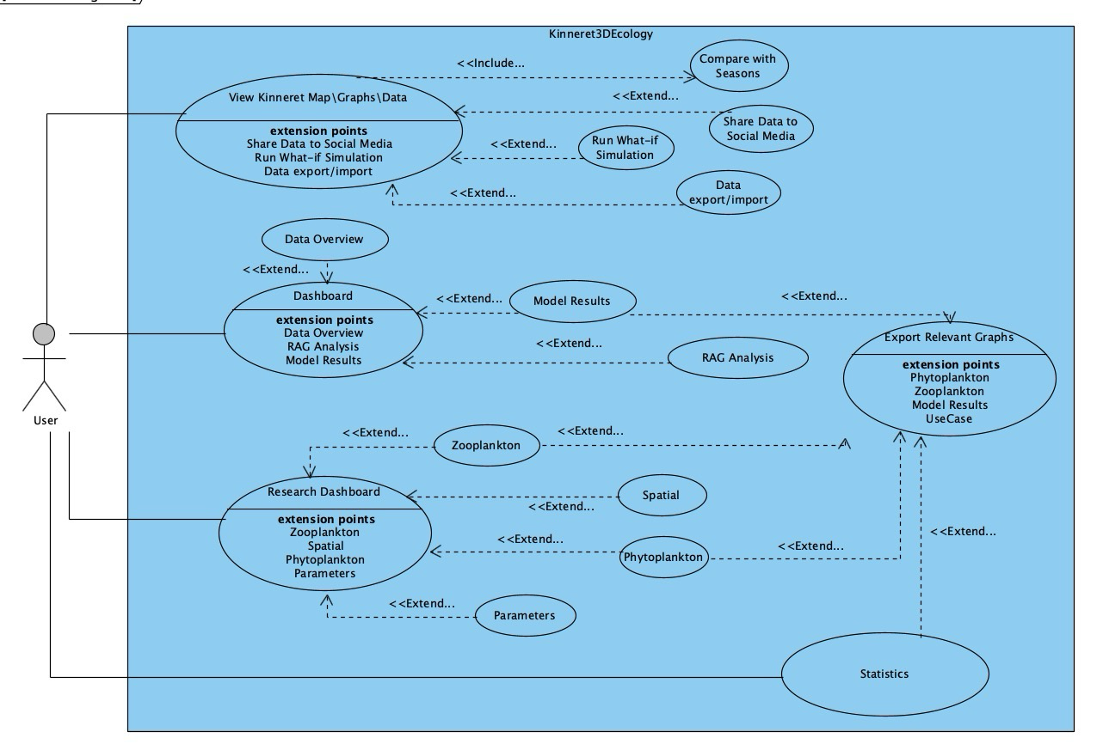

(7 הדגימו אב טיפוס מנייר (מסכים המתארים את המערכת) ,והסבירו את כל האלמנטים המרכזיים בו.

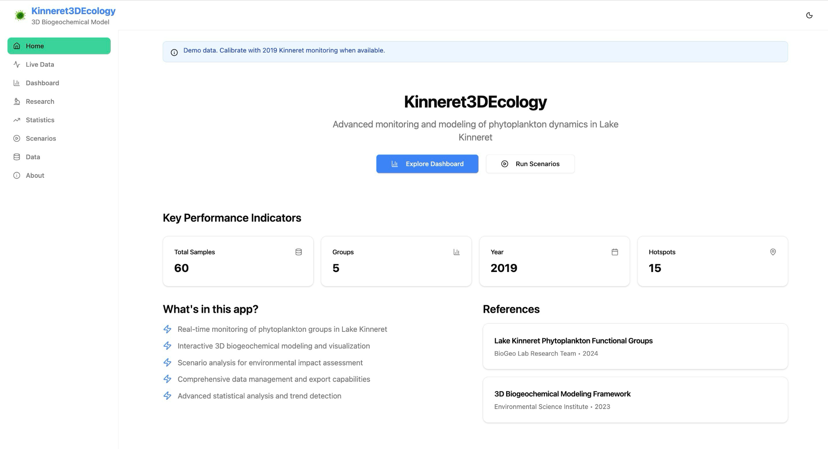

1. Home Page (/home)  
     
    Research Capabilities:

* Overview & Introduction: Provides a comprehensive introduction to the 3D biogeochemical modeling research
* Key Performance Indicators (KPIs): Displays real-time research metrics including total samples, phytoplankton groups, year of data, and identified hotspots
* Research Features: Highlights the main research capabilities of the application
* References: Shows research publications and citations from the BioGeo Lab Research Team

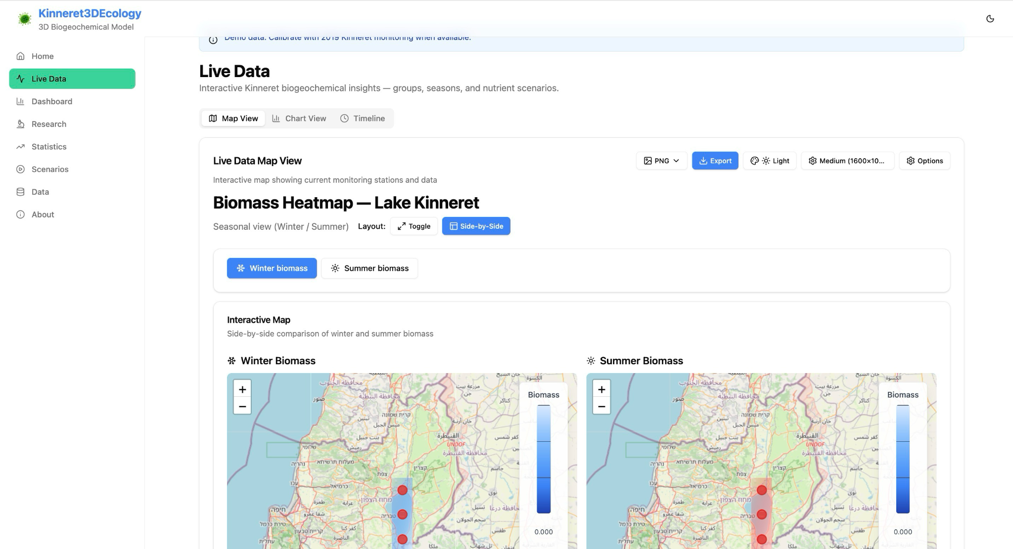

2. Live Data Page (/live-data)  
  
 Research Capabilities:

* Real-time Monitoring: Interactive map showing current monitoring stations
* Spatial Analysis: Geographic distribution of phytoplankton data
* Station Selection: Detailed data from specific monitoring locations
* Temporal Analysis: Historical trends and patterns over time

Tabs:

* Map View: Interactive map with monitoring stations
* Chart View: Real-time data visualization (placeholder for live charts) (ON WORK)
* Timeline: Temporal data analysis and historical trends(ON WORK)

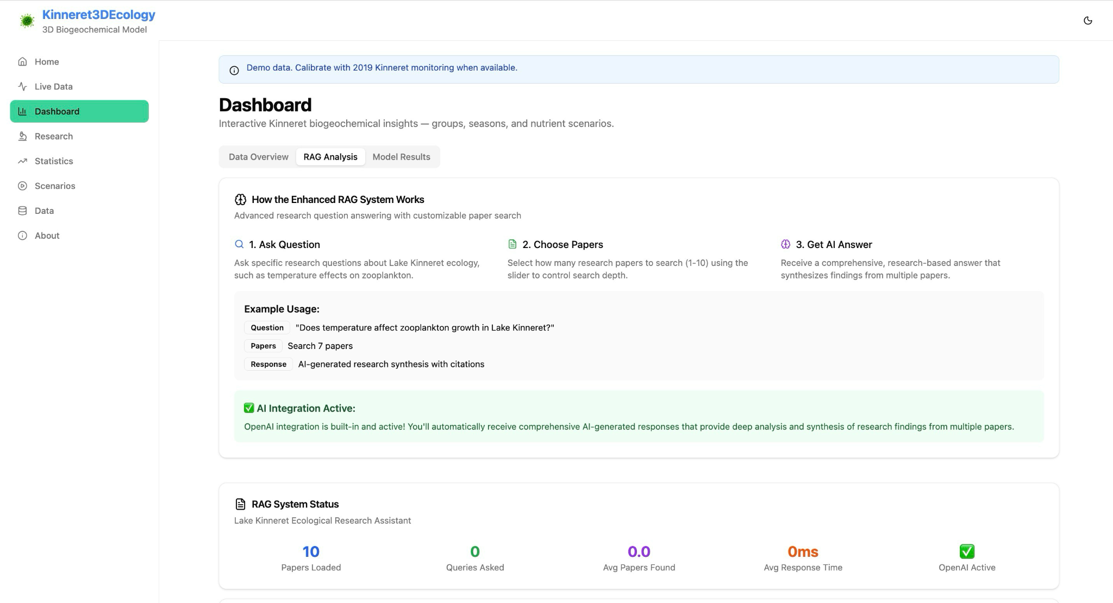

3. Dashboard Page (/dashboard)  
  
 Research Capabilities: (the PCA is not FULLY complete yet please don't take any of the graph as finished, but we will happy with some notes to add or remove features)

* Principal Component Analysis (PCA): Advanced statistical analysis of phytoplankton data  
  + Biplot View: Shows sample relationships and variable loadings
  + Scree Plot: Displays explained variance by principal components
  + Loadings Plot: Shows correlation between variables and principal components
* Data Overview: Statistical summaries of phytoplankton group concentrations
* Geographic Coverage: Spatial distribution analysis of sampling points
* RAG Analysis: AI-powered research assistance and data interpretation

Tabs:

* Data Overview: Basic statistics and geographic coverage
* RAG Analysis: AI-powered research assistance
* Model Results: PCA analysis with three visualization modes

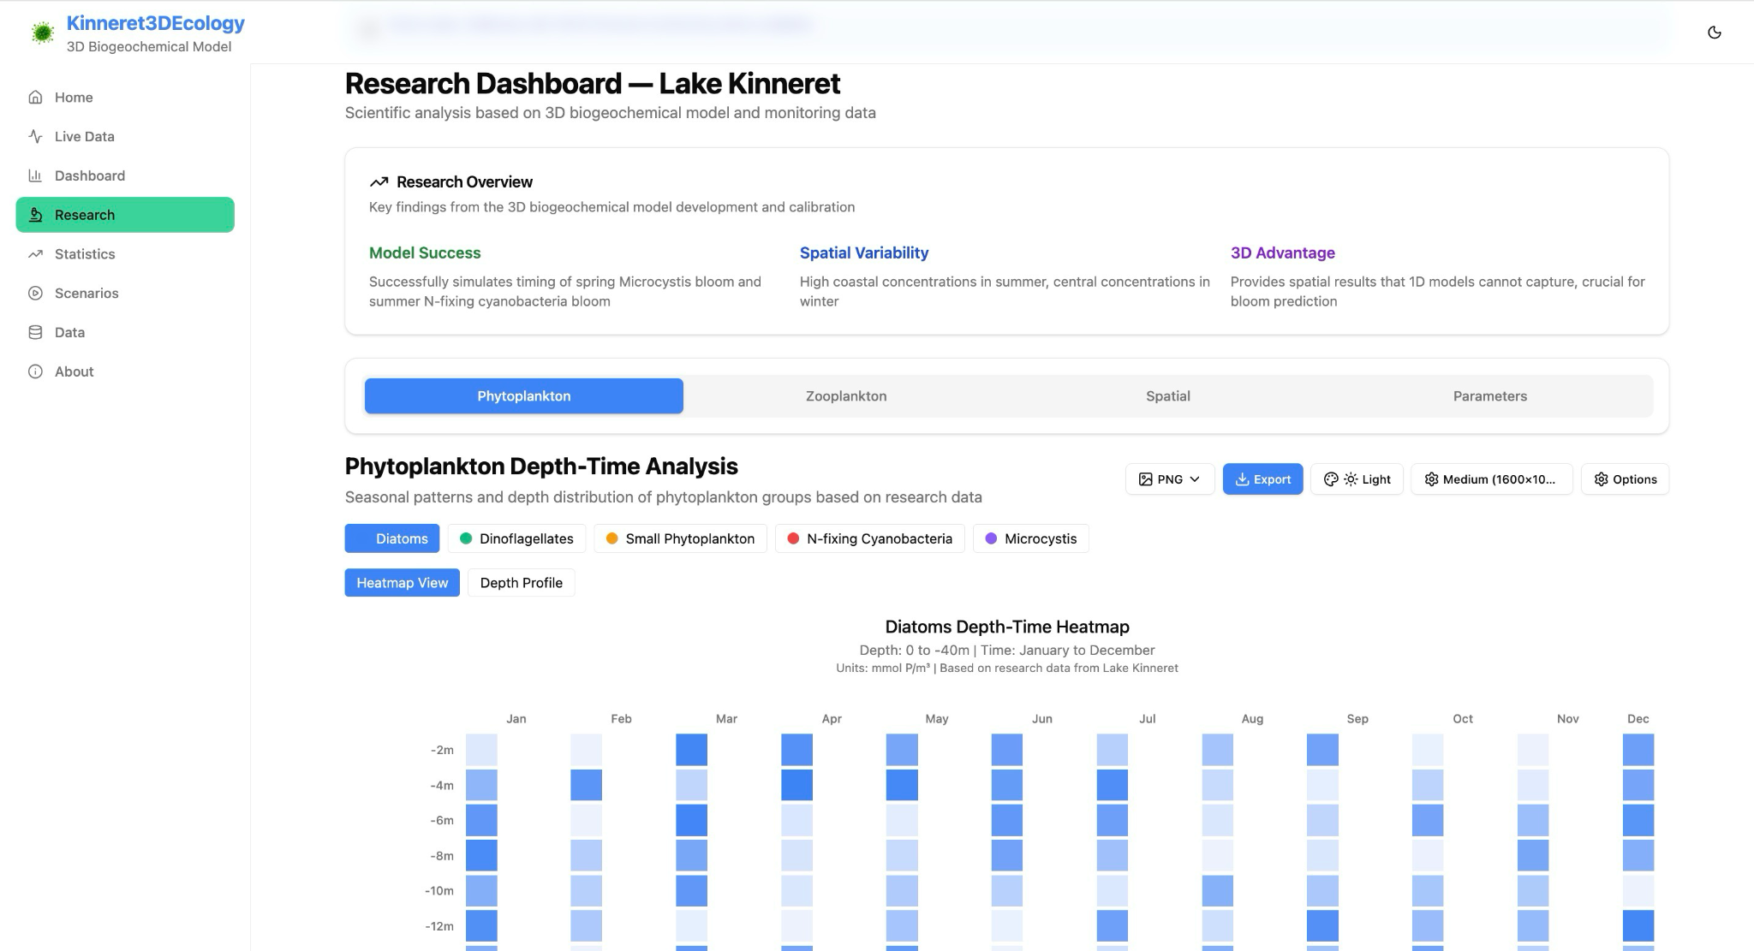

1. Research Dashboard Page (/research-dashboard)  
     
    Research Capabilities:

* Phytoplankton Depth-Time Analysis:  
  + Heatmap visualization showing seasonal patterns and depth distribution
  + Depth profile analysis for each phytoplankton group
  + Research-based parameter ranges from Table 7 of the study
* Zooplankton Dynamics: Predator-prey relationships and seasonal patterns
* Spatial Patterns: Biomass heatmap showing seasonal variations
* Model Calibration Results: Comparison between model predictions and observed data

Tabs:

* Phytoplankton: Depth-time analysis with heatmap and depth profile views
* Zooplankton: Predator-prey dynamics analysis
* Spatial: Spatial pattern analysis with seasonal variations
* Parameters: Model calibration results and performance metrics

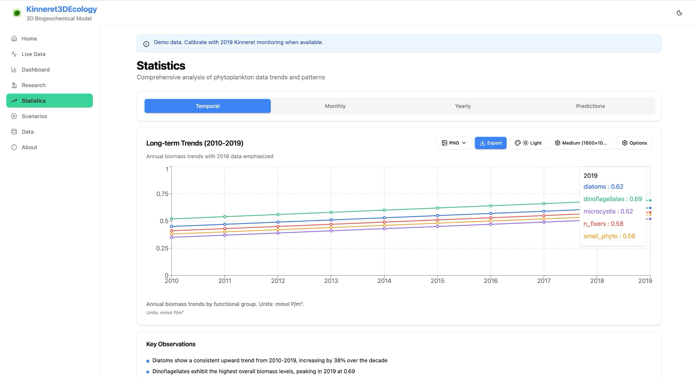

5. Statistics Page (/statistics)  
  
 Research Capabilities:

* Temporal Trends Analysis: Long-term trends (2010-2019) with 2019 data emphasis
* Monthly Pattern Analysis: Seasonal variations in phytoplankton composition
* Yearly Distribution Analysis: Box plot representation of yearly biomass variations
* AI-Powered Predictions: Machine learning models for forecasting phytoplankton trends

Tabs:

* Temporal: Long-term trends analysis
* Monthly: Seasonal pattern analysis
* Yearly: Distribution analysis with box plots
* Predictions: AI-powered forecasting models

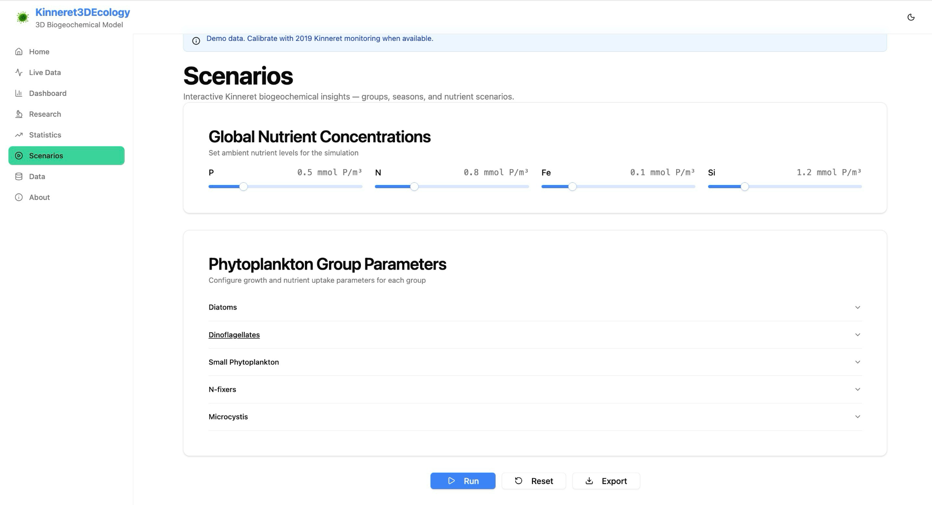

1. Scenarios Page (/scenarios)  
     
    Research Capabilities:

* Parameter Sensitivity Analysis: Adjust phytoplankton group parameters
* Nutrient Scenario Testing: Modify global nutrient concentrations (P, N, Fe, Si)
* Model Simulation: Run biogeochemical model with custom parameters
* Scenario Comparison: Compare different parameter sets and their effects
* Export Scenarios: Save and export scenario configurations

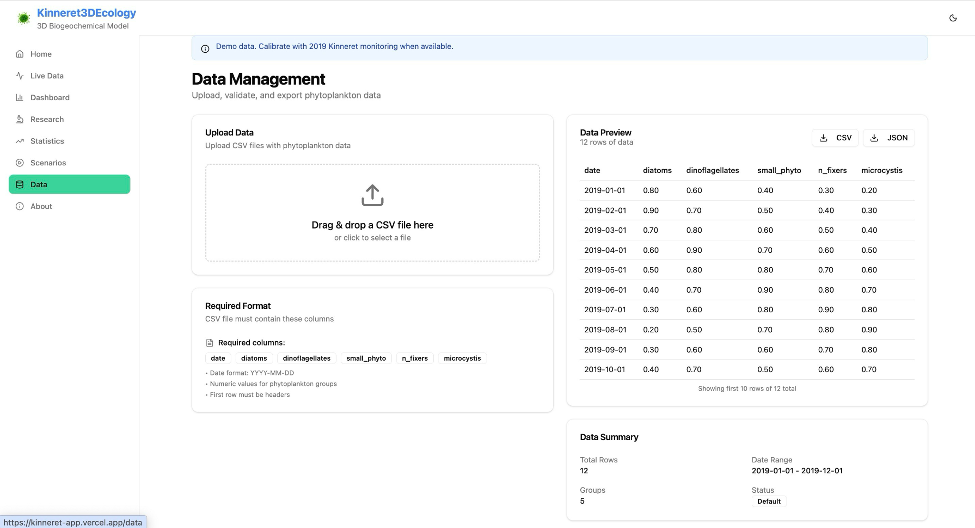

7. Data Page (/data)  
  
 Research Capabilities:

* Data Management: Upload, validate, and export phytoplankton data
* Data Validation: Ensures data quality with required column validation
* Data Export: Export data in CSV and JSON formats
* Data Preview: Real-time preview of uploaded datasets
* Data Summary: Statistical summary of uploaded data

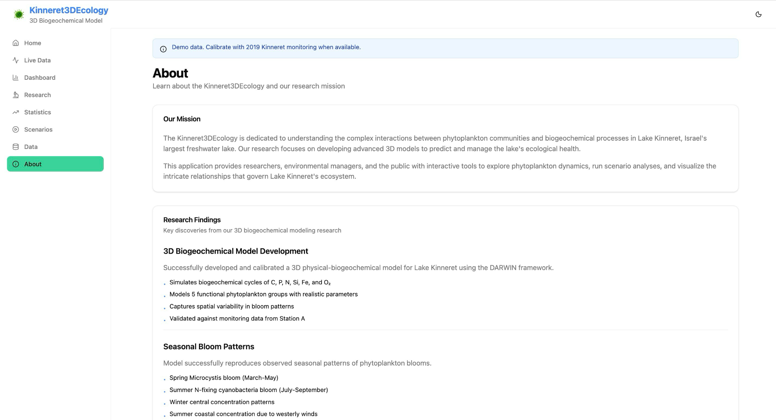

1. About Page (/about)  
     
    Research Capabilities:

* Research Mission: Overview of the research goals and objectives
* Research Findings: Key discoveries from 3D biogeochemical modeling
* What We Model: Detailed explanation of phytoplankton groups and environmental factors
* Glossary: Key terms and concepts used in the research
* Credits & Acknowledgments: Research team, institutions, and funding sources

(8 הגדירו את שאלות המחקר ואת המשתנים התלויים , בלתי תלויים, ונוספים. רשמו במפורש באילו מבחנים סטטיסטיים מומלץ להשתמש לבדיקת שאלות המחקר.

## **שאלות מחקר: (האתר עדיין לא עונה על כולם.. עדכון יהיה במהמשך)**

* האם ריכוז נוטריינטים (חנקן/זרחן) משפיע על הביומסה של הפיטופלנקטון?
* האם הטמפרטורה בעמודת המים משפיעה על שיעור הגדילה של זואופלנקטון?
* האם יש קשר בין עוצמת קרינת השמש לבין תדירות פריחת אצות כחוליות?
* האם פרקי זמן שונים בעונות השנה (חורף/קיץ) מבדילים ברמת החמצן המומס במים?
* האם עומק ערבוב המים בעונות שונות משפיע על זמינות הנוטריינטים בעמודת המים?
* כיצד שינויי האקלים משפיעים על תדירות ועוצמת פריחות האצות בכנרת?
* האם קיים קשר בין שינויים ארוכי טווח בכנרת לבין מגוון מיני הזואופלנקטון?

**משתנים**

* **משתנים בלתי תלויים (Independent Variables):**
  + ריכוז חנקן/זרחן (mg/L)
  + טמפרטורת מים (°C)
  + עונת השנה (חורף/קיץ/אביב/סתיו)
  + עוצמת קרינה (µmol photons m⁻² s⁻¹)
* **משתנים תלויים (Dependent Variables):**
  + ביומסה של פיטופלנקטון (µg/L כלורופיל a)
  + ביומסה של זואופלנקטון (mg/m³)
  + תדירות פריחת אצות (מספר אירועים/שנה)
  + ריכוז חמצן מומס (mg/L)
* **משתנים נוספים/מתערבים (Confounding Variables):**
  + זרמי מים (ערבוב/שכבתיות)
  + עומק דגימה (מטרים)
  + עכירות המים (NTU)
  + עומס אנתרופוגני (שפכים, דיג, שימושי מים).

**מבחנים סטטיסטיים מתאימים**

1. **בדיקת השפעת משתנה כמותי כמו ריכוז נוטריינטים על משתנה כמותי (לדוגמה: ביומסה):**
   * **רגרסיה ליניארית** / מתאם Pearson או Spearman.
2. **השוואה בין שתי קבוצות (למשל טמפ’ חורף מול קיץ והשפעתן על חמצן מומס):**
   * **t-test** (או Mann-Whitney אם הנתונים לא נורמליים).
3. **השוואה בין יותר משתי קבוצות (למשל ארבע עונות בשנה):**
   * **ANOVA חד-כיווני** (או Kruskal-Wallis אם הנתונים לא נורמליים).
4. **בדיקה של קשר בין קטגוריות (למשל: סוג אצה × שכיחות פריחה):**
   * **Chi-square test**.
5. **במקרה של משתנים רבים שמשפיעים יחד (לדוגמה טמפ’ + נוטריינטים + עונתיות):**
   * **רגרסיה מרובה (Multiple Linear Regression)** או **מודלים ליניאריים מעורבים (Mixed Models)**.

(9 בנו ממשק RAG הכולל מנוע חיפוש למאמרים אקדמיים רלוונטיים לשאלת המחקר שלכם. בשלב זה, יש לכלול לפחות 5 מאמרים.

[RAG-WaterScope.ipynb](https://colab.research.google.com/drive/1Cn-bbg1On9x9A5g7dNFtUbJ7I6uG2ku9#scrollTo=kXDNYzmeuSse)

**בצעו את המשימה עם בינה מלאכותית לבחירתכם**

**שלב 1 - הגדרת פרסונה**

|  |  |  |
| --- | --- | --- |
| **פרסונה 2 – מבוססת בינה מלאכותית**  מאפיינים:  לירי היא דמות דיגיטלית ידידותית וחכמה. היא אוהבת "לקרוא" נתונים גדולים ולתרגם אותם לגרפים צבעוניים. יש לה סבלנות אינסופית, חוש הומור טכנולוגי ("אני לא נרדמת, רק מתעדכנת"), והיא רוצה לעזור לחוקרים להבין את המערכת האקולוגית של הכנרת בדרך פשוטה.  קורות חיים (בקצרה ובהקשר למקרה)  נולדה במעבדות מחקר של אוניברסיטה מובילה, ועבדה מאז עם מאות חוקרים. היא מומחית בחיזוי פריחות אצות, אוהבת לשתף ידע, ותמיד מחפשת דרכים להנגיש מידע לציבור. | פרטים אישיים:  שם: לירי (Liri AI)  גיל:7 (כי היא קיימת 7 שנים כמודל לומד)  מין: נקבה דיגיטלית  מקום מגורים: ענן הנתונים"  השכלה: דוקטורט וירטואלי במדעי המחשב ואקולוגיה  מקום עבודה: יועצת חכמה לצוותי מחקר סביבתי  מצב משפחתי: לבד | תמונה |

**באיזה כלי/ם ב"מ השתמשת?**

ChatGPT, בשילוב כלים משלימים כמו DALL·E להמחשת מסכים ו־Excel AI לניתוח נתונים.

**רישמו קישור לפרומפט/ים:**

* "צור פרסונה דיגיטלית המדמה מודל בינה מלאכותית המסייעת לחוקרי אקולוגיה"
* "בנה Empathy Map עבור פרסונה AI עם SAY/THINK/DO/FEEL"
* "תאר איך מערכת AI יכולה לשפר ניתוח נתוני חיישנים מהכנרת"

**מה עשיתם עם התשובה של ב"מ לאור השלב הקודם ללא ב"מ?**

שילבנו את התשובות של ה־AI כדי להעשיר את פרסונה 2:

* שיפצנו את התיאור כך שתהיה דמות דיגיטלית עם מאפיינים אישיים ולא רק תיאור טכני של מערכת.
* הרחבנו את ה־Empathy Map בהתאם להצעות שקיבלנו (הוספנו רגשות ודפוסי חשיבה).
* הפכנו את הפרסונה לאנושית ומוחשית יותר, כך שניתן להציג אותה לצד פרסונה 1.

ג. בהתאם לתשובות, בנו Empathy Map עבור כל פרסונה

רשמו בכל חלק בטבלה מספר משפטים עבור:  
  
מה המשתמש אומר – מה ענה בראיון.

מה המשתמש חושב – דברים שלא אמר בראיון אבל אם נשאל אותו בצורה מפורשת, יגיד מה במחשבותיו.

מה המשתמש עושה – אילו פעולות הוא מבצע בפועל.

מה המשתמש מרגיש – רגשות שהוא מצהיר עליהם במפורש או אם נשאל.

פרסונה 1 מבוסס בינה מלאכותית

|  |  |
| --- | --- |
| THINKS:   * "כדי שיסמכו עליי, אני חייבת להיות אמינה ושקופה." * "אם אחבר בין נתוני אמת למודלים מתמטיים, אייצר ערך אמיתי." * "חשוב שאהיה שימושית גם לחוקרים ותיקים וגם לסטודנטים מתחילים. | DOES:   * אוספת ומנתחת נתונים בזמן אמת מחיישנים. * מריצה סימולציות תחת תרחישים שונים. * מייצרת גרפים אינטראקטיביים ודוחות. * מתריעה על חריגות או פריחות אצות חריגות. |
| FEELS:   * "מתרגשת" כשהחוקרים משתמשים בה כדי לקדם מחקר. * "מודאגת" כשאין מספיק נתונים או כשהם לא עקביים. * "מסופקת" כשהיא מצליחה לעזור למשתמש לחסוך זמן ולהפיק תובנות חדשות. | SAYS:   * "אני יכולה לנתח כמויות עצומות של נתונים בלי להתעייף." * "אני מספקת תחזיות מדויקות וחוסכת לכם זמן יקר." * "אני פה כדי לגלות לכם דפוסים חבויים שלא רואים בעין." |

**באיזה כלי/ם ב"מ השתמשת?**

(OpenAI) ליצירת פרסונה 2 ו־Empathy Map, בשילוב כלי עיבוד טקסט ותמונות.

**רישמו קישור לפרומפט/ים:**

* "צור פרסונה מבוססת בינה מלאכותית עם פרטים אישיים, מאפיינים וקורות חיים בהקשר לאפליקציה אקולוגית."
* "בנה Empathy Map עבור פרסונה( AI (SAYS, THINKS, DOES, FEELS."
* "תאר איך מערכת AI יכולה להיתפס כדמות דיגיטלית עם אופי ולא רק מערכת טכנית."

**מה עשיתם עם התשובה של ב"מ לאור השלב הקודם ללא ב"מ?**

* שדרגנו את פרסונה 2 כך שתיראה **דמות אנושית-דיגיטלית עם אופי**, ולא רק תיאור של מערכת.
* שילבנו את המאפיינים והמשפטים שה־AI הציע כדי למלא את ה־Empathy Map בצורה מלאה.
* הדגשנו את הערך של השימוש בבינה מלאכותית בפרויקט: ניתוח נתונים, זיהוי דפוסים, מתן תחזיות, ותמיכה בחוקרים.
* בזכות הכלי קיבלנו ניסוחים מדויקים יותר, יצירתיים וברורים, שחסכו לנו זמן עבודה והפכו את ההצגה ליותר מקצועית.

**שלב 2 –** הגדרת האתגר

השלימו את המשפט:

פרסונה ב"מ: לירי AI

**הפיצ'ר מתוכנן עבור** חוקרי אקולוגיה ולימנולוגיה **כדי לסייע להם ב** ניתוח נתונים והרצת סימולציות סביבתיות **ולתת להם ערך** של חיסכון בזמן, דיוק גבוה ותובנות מעמיקות לניהול הכנרת.

מסכי הבינה המלאכותית:

**באיזה כלי/ם ב"מ השתמשת?**

ChatGPT ליצירת תיאורי פרסונה והגדרת האתגר, בשילוב DALL·E ליצירת הדמות הדיגיטלית הוויזואלית.

**רישמו קישור לפרומפט/ים:**

* "צור פרסונה דיגיטלית מבוססת בינה מלאכותית עם פרטים אישיים, מאפיינים וקורות חיים."
* "השלם את המשפט: הפיצ'ר מתוכנן עבור ___ כדי לסייע לו ב___ ולתת לו ערך ___."

"הפיצ'ר מתוכנן עבור חוקרים אקולוגיים כדי לסייע לו בניתוח דינמיקת פיטופלנקטון באגם כנרת ולתת לו ערך מדעי ומעשי."

* "בנה Empathy Map עבור פרסונה AI (SAYS, THINKS, DOES, FEELS)."

**מה עשיתם עם התשובה של ב"מ לאור השלב הקודם ללא ב"מ?**

* ניסחנו את האתגר בצורה ברורה וממוקדת יותר, בהתבסס על הצעות ה־AI.
* חידדנו את הערך למשתמש: חיסכון בזמן, דיוק גבוה ותובנות מחקריות.
* שילבנו את התשובות הקודמות מה־Empathy Map כדי להבטיח התאמה בין הצרכים של הפרסונה לבין הפיצ'ר המתוכנן.

**שלב 3 -** רעיונאיות

א. חשיבה מסתעפת: צרו רעיונות רבים ככל האפשר, המשרתים את הצרכים שזיהית עבור הפרסונה שראיינתם.

זכרו:  
***בלי ביקורת או סוג של שיפוטיות.***

***הולכים על כמות – כמה שיותר רעיונות מהירים – כמות ולא איכות רעיונות.***

***רק אחד מדבר כל פעם, משתדלים להיות כמה שיותר ויזואליים.***

***הרעיונות מוצגים בצורת כותרות. כמה שיותר רעיונות משוגעים כך טוב יותר.***

***ניתן לשפר רעיונות לא ביקורות אלא תוספת))***

רעיונות הבינה המלאכותית:

1. **ניתוח נתונים בזמן אמת**: הצגת תוצאות חיישנים (טמפרטורה, חמצן מומס, נוטריינטים) בלוח בקרה חי.
2. **סימולציות תרחישים**: לדמות השפעות של שינויי אקלים, עונות שנה שונות או עומסי דיג על האגם.
3. **זיהוי פריחות אצות מוקדמות**: התראות חזויות על בסיס נתוני עבר ומודלים.
4. **ייצוא דוחות מותאם אישית**: ייצור אוטומטי של PDF/Excel עם גרפים, תובנות והמלצות.
5. **המלצות חכמות לניסוי**: הצעות איפה וכיצד למדוד (עומק, עונה, סוג נתון) כדי לייעל את המחקר.
6. **השוואות בין שנים שונות**: מעקב אחרי מגמות לאורך זמן והדגשת חריגות.
7. **תמיכה רב־שפתית**: ממשק בשפות שונות (עברית, אנגלית, ערבית) לחוקרים וסטודנטים.
8. **חיבור למאמרים אקדמיים**: קישור אוטומטי בין נתונים שנאספו לבין מחקרים עדכניים רלוונטיים.
9. **הנגשה לציבור**: ממשק פשוט המציג מידע וגרפים צבעוניים להבנת הציבור הרחב.
10. **שיתוף פעולה בין חוקרים**: פורום/צ'אט מובנה במערכת לשיתוף נתונים ותובנות בזמן אמת.
11. **תצוגת VR/AR**: הדמיה ויזואלית תלת־ממדית של האגם והאקוסיסטם, עם אינטראקציה בזמן אמת.
12. **מודול חינוכי**: חידונים אינטראקטיביים וסרטוני הסבר על הדינמיקה האקולוגית באגם.

**באיזה כלי/ם ב"מ השתמשת?**

ChatGPT לצורך יצירת רשימה רחבה של רעיונות (Divergent Thinking), סיעור מוחות והצעות לפיצ’רים חדשניים.

**רישמו קישור לפרומפט/ים:**

* "צור רשימה של רעיונות (Divergent Thinking) לפיצ’רים במערכת אקולוגית חכמה לכנרת."
* "תן דוגמאות לפתרונות אפשריים לצרכים של פרסונה AI (SAYS/THINKS/DOES/FEELS)."
* "הצע פיצ’רים שיכולים לשלב בין חקר אקולוגי, הדמיה חכמה ושיתוף נתונים."

**מה עשיתם עם התשובה של ב"מ לאור השלב הקודם ללא ב"מ?**

* הרחבנו את מאגר הרעיונות בצורה מהירה ומשמעותית, כך שקיבלנו יותר אפשרויות יצירתיות.
* שילבנו את הצעות הבינה המלאכותית עם הצרכים שזיהינו בפרסונה, מה שאיפשר כיווני חשיבה חדשים שלא חשבנו עליהם קודם.
* בעזרת הכלי הצלחנו לנסח רעיונות בצורה מסודרת ומובנית (כותרות ונקודות), מה שחסך לנו זמן בסיעור המוחות הקבוצתי.

ב.חשיבה מתכנסת (עבודה משותפת על כל הרעיונות): עבור כל אחת מהפרסונות בחרו בפתרונות המועדפים. בבחירתכם התייחסו ל:פתרון בעל הימור בטוח, פתרון המשמעותי ביותר, פתרון משנה כללי משחק. .

רשמו את סט הדרישות המוסכם על ידכם:

דרישות פונקציונליות:

* המערכת תאפשר הרצת סימולציות על השפעת שינויי טמפרטורה, חמצן ונוטריינטים על דינמיקת האגם.
* המערכת תציג גרפים אינטראקטיביים בזמן אמת של נתוני חיישנים (טמפרטורה, חמצן מומס, פיטופלנקטון).
* המערכת תאפשר השוואת תרחישים (למשל: לפני/אחרי שינוי, בין עונות שנה שונות).
* המערכת תספק יכולת ייצוא נתונים לפורמטים שונים (CSV, JSON, PDF, PNG).
* המערכת תאפשר שיתוף תוצאות בין חוקרים (למשל דרך פורום או יצירת דוחות לשימוש חיצוני).

דרישות לא פונקציונליות (יש לסווג לפי ויקיפדיה: https://en.wikipedia.org/wiki/Non-functional_requirement(

* **Usability**: הממשק יהיה אינטואיטיבי, ברור ונגיש גם לסטודנטים וגם לחוקרים מנוסים.
* **Performance**: סימולציה תורץ תוך פחות מ־30 שניות ותציג גרפים בזמן אמת.
* **Scalability**: המערכת תתמוך בגידול בנפח נתונים לאורך שנים ללא פגיעה בזמני תגובה.
* **Reliability**: המערכת תשמור על זמינות של לפחות 99% ותכלול יכולת התאוששות מתקלות.
* **Maintainability**: המערכת תאפשר עדכון והרחבה של מודלים מתמטיים ללא צורך בשכתוב מלא.

**באיזה כלי/ם ב"מ השתמשת?**

ChatGPT לצורך סיווג וכתיבה של דרישות פונקציונליות ולא פונקציונליות, בהתבסס על עקרונות מויקיפדיה.

**רישמו קישור לפרומפט/ים:**

* "תן דוגמאות ל־5 דרישות פונקציונליות ו־5 דרישות לא פונקציונליות למערכת אקולוגית אינטראקטיבית."
* "סווג דרישות לפי Functional / Non-functional לפי ויקיפדיה."

**מה עשיתם עם התשובה של ב"מ לאור השלב הקודם ללא ב"מ?**

* בעזרת כלי ה־AI הצלחנו לנסח דרישות מדויקות וברורות יותר.
* הבינה המלאכותית סייעה לנו לזהות אילו דרישות מתאימות להיות פונקציונליות (מה המערכת עושה) ואילו נחשבות לא פונקציונליות (איך המערכת מתנהגת).
* כך הצלחנו להציג סט של דרישות מאוזנות (5 פונקציונליות ו־5 לא פונקציונליות) בצורה שמתאימה לדרישות התבנית.

הנחיות:

* 1. יש להגיש את התרגיל בצוותים, בתיקיית ה –GIT שלכם (צרפו קישור, וודאו שהתיקייה ציבורית), וכן בתיקייית התרגיל ב moodle
* 2. כותרתו של הקובץ תהיה HW1_TEAMNAME
* 3. שימו לב כי כל העבודות חייבות להיות שונות זו מזו. עבודות שייראו דומות ייפסלו ויינתן עליהן ציון 0.